單元六 物質的粒子觀
課題：把冰塊加熱成蒸汽

姓名: __________________
班別: ______________ ( )
日期: ___________________

情境

智德和慧仁兩位學生需要預測把冰塊加熱成蒸汽的溫度變化與時間的關係線圖。

溫度



時間(分鐘)

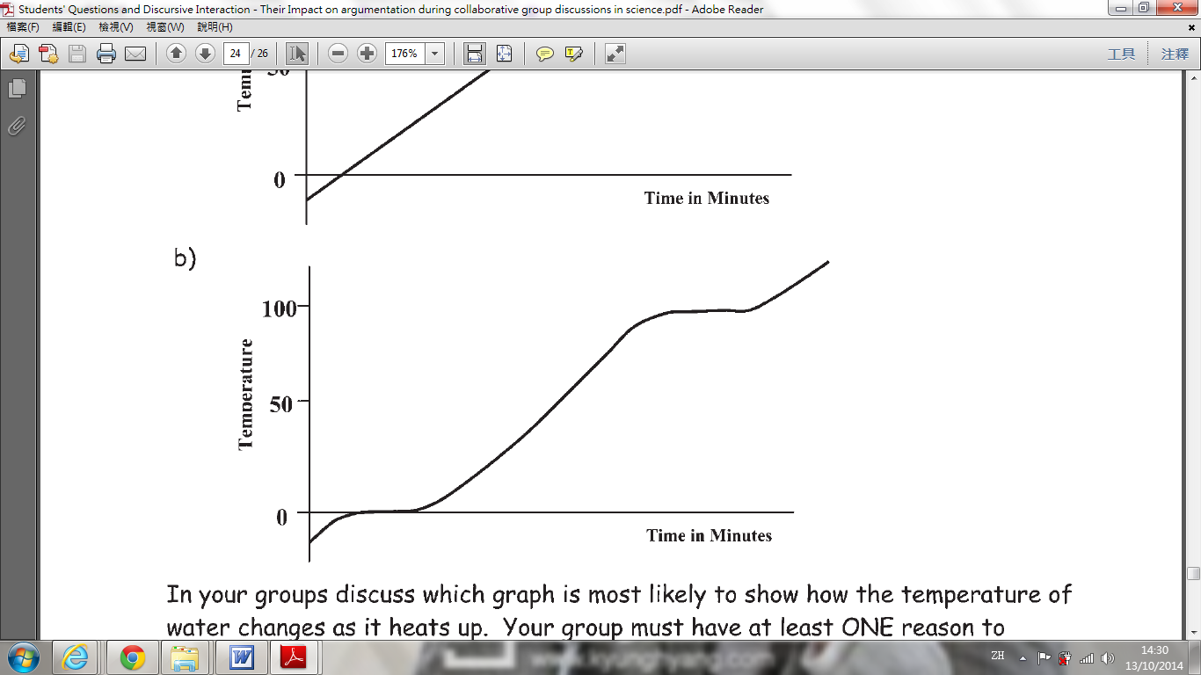

智德

溫度


時間(分鐘)

慧仁
任務

- 你認為哪個學生的預測正確？以最少一個原因解釋你的答案。
(視個別學生的想法而定。)

- 利用所提供的儀器和物資，找出把冰塊加熱成蒸汽的溫度變化，並在下方表列數據。
時間(分鐘) | 溫度(°C) | 觀察
(視乎學生的數據。)
(備註：所需時間視乎冰塊的質量。)

- 根據所收集的數據，繪畫溫度變化與時間的關係線圖。

(與慧仁預測的線圖相似。)

- 描述及解釋線圖的形狀。
- 0-3分鐘時(視乎學生的數據)，溫度由-4°C上升至0°C，因為冰塊吸收由本生燈所釋出的熱能。

- 3-8分鐘時(視乎學生的數據)，溫度沒有轉變，因為本生燈所釋出的熱能用於斷裂水粒子間的鍵合/吸引力，把它由固體轉為液體。

- 8-15分鐘時(視乎學生的數據)，溫度由0°C上升至100°C，因為液體吸收由本生燈所釋出的熱能。

- 15-22分鐘時(視乎學生的數據)，溫度沒有轉變，因為本生燈所釋出的熱能用於斷裂水粒子間冰塊的鍵合/吸引力，把它由液體轉成氣體。

- 比較你在題1和題4的答案。試寫出你在探究後所獲得的新增知識。
視乎學生的個別表現

~完~

